
SERVICIO NACIONAL DE ADIESTRAMIENTO EN TRABAJO INDUSTRIAL

FORMACIÓN PROFESIONAL DUAL

INFORME DE PRÁCTICA

CÓDIGO N° 89001677


DIRECCIÓN ZONAL

____________________________

FORMACIÓN PROFESIONAL DUAL

CFP/UCP/ESCUELA: SENATI -CFP (san juan de lurigancho)

ESTUDIANTE: Marco Aaron Alvarado Damiano

ID: 1458881 ________ BLOQUE: turno tarde _________________________

CARRERA: Desarrollo de software

INSTRUCTOR: STEFANI YULIANA ROJAS ZUÑIGA

SEMESTRE: 4 DEL: 30 de marzo AL: 3 de abril


INSTRUCCIONES PARA EL USO DEL
INFORME DE PRÁCTICA DE TRABAJO SEMANAL

            - PRESENTACIÓN.

El Informe de Práctica de trabajo semanal es un documento de control, en el cual el estudiante, registra diariamente, durante la semana, las tareas, operaciones que ejecuta en su formación práctica en SENATI y en la Empresa.

            - INSTRUCCIONES PARA EL USO DEL INFORME DE PRÁCTICA.

  - En el cuadro de rotaciones, el estudiante, registrará el nombre de las áreas o secciones por las cuales rota durante su formación práctica, precisando la fecha de inicio y término.
  - Con base al PEA proporcionado por el instructor, el estudiante transcribe el PEA en el informe de práctica. El estudiante irá registrando y controlando su avance, marcando en la columna que corresponda.
  - En la hoja de informe semanal, el estudiante registrará diariamente los trabajos que ejecuta, indicando el tiempo correspondiente. El día de asistencia al centro para las sesiones de tecnología, registrará los contenidos que desarrolla. Al término de la semana totalizará las horas.
De las tareas ejecutadas durante la semana, el estudiante seleccionará la más significativa y hará una descripción del proceso de ejecución con esquemas y dibujos correspondientes que aclaren dicho proceso.
  - Semanalmente, el estudiante registrará su asistencia, en los casilleros correspondientes.
  - Semanalmente, el Monitor revisará, anotará las observaciones y recomendaciones que considere; el Instructor revisará y calificará el Informe de Práctica haciendo las observaciones y recomendaciones que considere convenientes, en los aspectos relacionados a la elaboración de un Informe Técnico (términos técnicos, dibujo técnico, descripción de la tarea y su procedimiento, normas técnicas, seguridad, etc.)
  - Si el PEA tiene menos operaciones (151) de las indicadas en el presente formato, puede eliminar alguna página. Asimismo, para el informe de las semanas siguientes, debe agregar las semanas que corresponda.
  - Escala de calificación:

CUANTITATIVA | CUALITATIVA | CONDICIÓN
16,8 – 20,0 | Excelente | Aprobado
13,7 – 16,7 | Bueno
10,5 – 13,6 | Aceptable
00 – 10,4 | Deficiente | Desaprobado

PLAN DE ROTACIONES

ÁREA / SECCIÓN / EMPRESA | PERÍODO |  | SEMANA
 | DESDE | HASTA
TODA TECNOLOGIA PERU | 30/03/26 | 03/04/26 | 7
PLAN ESPECÍFICO DE APRENDIZAJE (PEA)
SEGUIMIENTO Y EVALUACIÓN
Llenar según avance
Nº | OPERACIONES/TAREAS | OPERACIONES EJECUTADAS* |  |  |  | OPERACIONES POR EJECUTAR | OPERACIONES PARA SEMINARIO
 |  | 1 | 2 | 3 | 4
01 | Diseño de Interfaz de Usuario (UI): Creación del Dashboard principal con temas oscuros (Dark Mode) y navegación lateral. | x
02 | Visualización de Datos: Implementación de gráficos de barras para el seguimiento de "Emisiones vs Errores SUNAT". | x
03 | Análisis de Emisión: Desarrollo de gráficos de pastel para la clasificación de comprobantes (Facturas, Boletas, Notas de Crédito/Débito). | x
04 | Gestión de Planes: Implementación de CRUD completo (Crear, Leer, Actualizar, Eliminar) para el módulo de Planes de suscripción | x
05 | Gestión de Empresas: Desarrollo de CRUD para el registro y mantenimiento de datos de empresas clientes. | x
06 | Gestión de Pagos: Creación del módulo CRUD para el control de transacciones y estados financieros. | x
07 | Gestión de Usuarios: Implementación de CRUD para la administración de perfiles, roles y accesos al sistema. | x
08 | Integración de Diagnóstico: Desarrollo de la sección de "Diagnóstico Semanal" para monitorear el rendimiento del sistema. | x
09 | Control de Sesiones: Implementación de la funcionalidad de cierre de sesión y seguridad de acceso. | x
10 | Optimización de UX: Diseño de tarjetas informativas para mostrar métricas clave de forma rápida y eficiente. | x
11 | Análisis de Ingresos: Implementación de gráfico de líneas interactivo para la evolución de ventas diarias y flujo de caja.
12 | Reportes Externos: Desarrollo del módulo de generación y descarga de Reporte Mensual en formato PDF.
13 | Gestión de Inventario: Creación de gráficos de barras para la rotación de productos y comparación de stock disponible.
14 | Control de Almacén: Implementación de tarjetas de "Alertas de Stock Crítico" con indicadores visuales de unidades bajas.
15 | Gestión de Sucursales: Diseño del panel de productividad por local (Lima Centro, Arequipa, Trujillo, etc.) mediante barras  comparativas.
16 | Monitoreo de Conectividad: Desarrollo del sistema de estado de conexión en tiempo real para sedes y servidores OSE.
17 | Métrica de Emisión: Implementación de barras de progreso para medir la capacidad de emisión en los puntos de venta activos.
18 | Monitor de Comprobantes: Creación de dashboard estadístico para el conteo de documentos Enviados, Rechazados y Pendientes.
19 | Distribución de Documentos: Desarrollo de gráfico circular (Pie Chart) para la clasificación de Facturas, Boletas y Notas de Crédito/Débito.
20 | Historial de Actividad: Implementación de un feed de transacciones en tiempo real con estados detallados (Aceptado, Pendiente, Rechazado
21 | Gestión de Suscripciones: Diseño de interfaz para control de planes Business, facturación mensual y límites de la plataforma.
22 | Consumo de Recursos: Implementación de métricas de uso de almacenamiento y llamadas a la API OSE mediante gráficos de área
23
24
25
26
27
28
29
30
31
32
33
34
*Número de repeticiones realizadas.
Nº | OPERACIONES/TAREAS | OPERACIONES EJECUTADAS* |  |  |  | OPERACIONES POR EJECUTAR | OPERACIONES PARA  SEMINARIO
 |  | 1 | 2 | 3 | 4
35
36
37
38
39
40
41
42
43
44
45
46
47
48
49
50
51
52
53
54
55
56
57
58
59
60
61
62
63
64
65
66
67
68
69
70
71
72
73
*Número de repeticiones realizadas.
Nº | OPERACIONES/TAREAS | OPERACIONES EJECUTADAS* |  |  |  | OPERACIONES POR EJECUTAR | OPERACIONES PARA  SEMINARIO
 |  | 1 | 2 | 3 | 4
74
75
76
77
78
79
80
81
82
83
84
85
86
87
88
89
90
91
92
93
94
95
96
97
98
99
100
101
102
103
104
105
106
107
108
109
110
111
112
*Número de repeticiones realizadas.
Nº | OPERACIONES/TAREAS | OPERACIONES EJECUTADAS* |  |  |  | OPERACIONES POR EJECUTAR | OPERACIONES PARA  SEMINARIO
 |  | 1 | 2 | 3 | 4
113
114
115
116
117
118
119
120
121
122
123
124
125
126
127
128
129
130
131
132
133
134
135
136
137
138
139
140
141
142
143
144
145
146
147
148
149
150
151
*Número de repeticiones realizadas.
INFORME SEMANAL

.......4.......SEMESTRE SEMANA N°……7…...... DEL ……30 de marzo…. AL ……3 de abril…. DEL 2026……

DÍA | TRABAJOS EFECTUADOS | HORAS
LUNES | • Análisis de Ventas e Inventario: Implementación de gráficos interactivos de evolución de ventas diarias, flujo de caja y sistema de rotación de productos con alertas de stock crítico. Desarrollo de funcionalidad para exportación de reportes mensuales en PDF. | 6
MARTES | • Gestión Logística y Conectividad: Desarrollo del panel de control de sucursales con métricas de productividad por local. Integración del sistema de monitoreo en tiempo real del estado de conexión OSE y capacidad de emisión de los puntos de venta. | 6
MIÉRCOLES | • Monitor de Comprobantes y Suscripciones: Implementación del dashboard estadístico de documentos (Enviados/Rechazados), feed de actividad en tiempo real y panel de gestión de planes Business con métricas de consumo de recursos y API. | 6
JUEVES | feriado
VIERNES | feriado
SÁBADO |  | 30
 | TOTAL

Tarea más significativa: Desarrollo e Implementación del Dashboard Analítico y Monitoreo de Comprobantes Electrónicos.

Descripción del proceso:El desarrollo continuó con la implementación de herramientas avanzadas de visualización de datos para los módulos de Ventas e Inventario. Se diseñaron e integraron gráficos interactivos (líneas y barras) para el seguimiento de la evolución de ventas diarias y la rotación de productos, permitiendo una interpretación rápida del flujo de caja. Asimismo, se desarrolló la funcionalidad de generación de reportes mensuales en formato PDF para facilitar la auditoría externa y administrativa de la empresa.
Posteriormente, se procedió a fortalecer la infraestructura logística mediante la creación de un panel de control de sucursales. En este módulo se implementaron métricas de productividad comparativa entre locales y un sistema de alertas de stock crítico para prevenir desabastecimientos. Además, se integró un monitor de conectividad en tiempo real que supervisa el estado de los servidores OSE y la capacidad de emisión de cada punto de venta, garantizando la operatividad continua del sistema de facturación.
En cuanto a la gestión de documentos, se maquetó un monitor estadístico detallado para el control de comprobantes (Enviados, Rechazados y Pendientes) y un feed de actividad transaccional en tiempo real. Finalmente, se integró el panel de administración de suscripciones, donde se habilitaron gráficos de área para monitorear el consumo de recursos y llamadas a la API, asegurando que el cliente tenga un control preciso sobre su plan Business y el uso de los servicios del sistema.
.

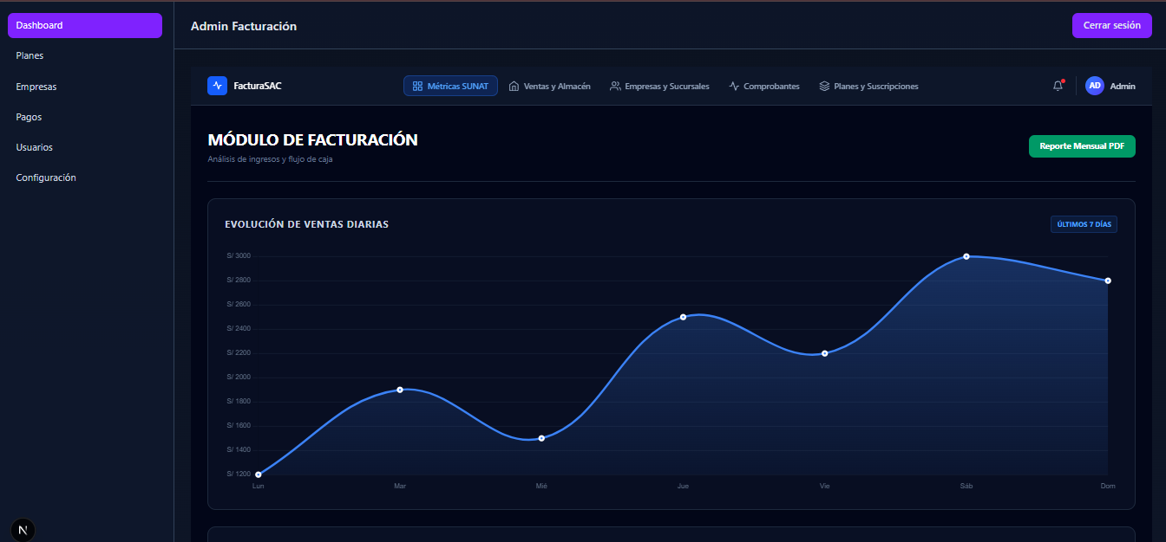

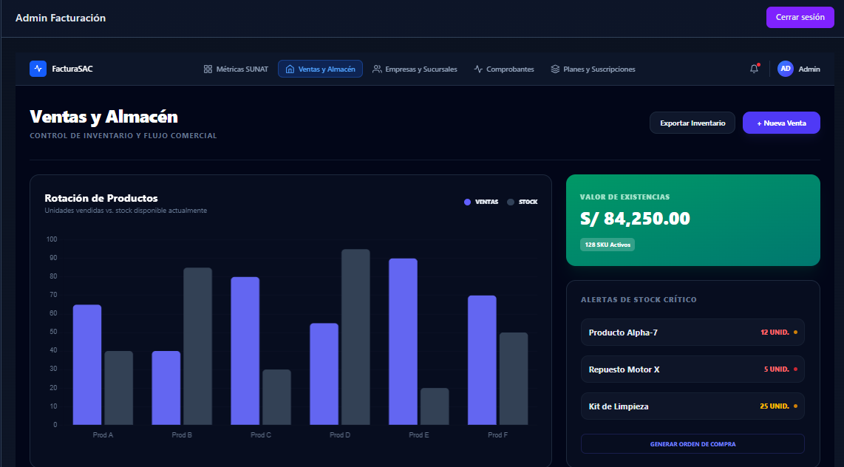

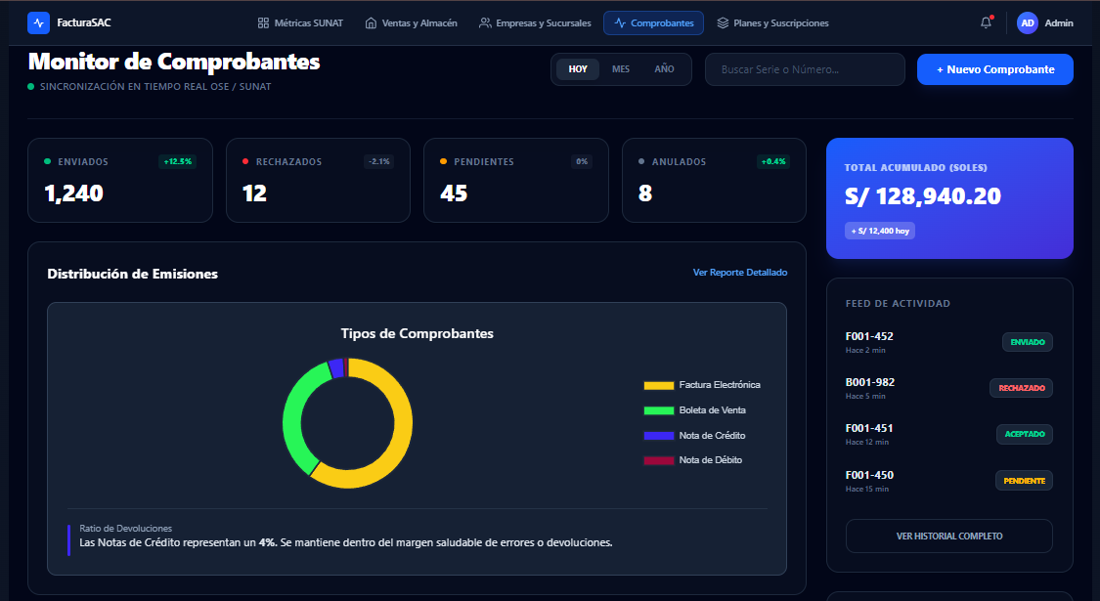

AUTOCONTROL DE ASISTENCIA POR EL ESTUDIANTE
LUNES |  | MARTES |  | MIÉRCOLES |  | JUEVES |  | VIERNES |  | SÁBADO
M  x | T | M  x | T | M  x | T | M | T | M | T | M | T
INJUSTIFICADAS: I
ASISTENCIA A SENATI INASISTENCIA
JUSTIFICADAS : FJ

OBSERVACIONES Y RECOMENDACIONES
El Instructor que revisa los informes de Prácticas realizará la retroalimentación directamente en la plataforma LMS Blackboard



PROPIEDAD INTELECTUAL DEL SENATI. PROHIBIDA SU
REPRODUCCIÓN Y VENTA SIN LA AUTORIZACIÓN
CORRESPONDIENTE

